Họ và tên: Từ Minh Uy  
MSSV: DI22V7063

BACKEND_1

1. Tạo ứng dụng Node

Chạy lệnh npm init

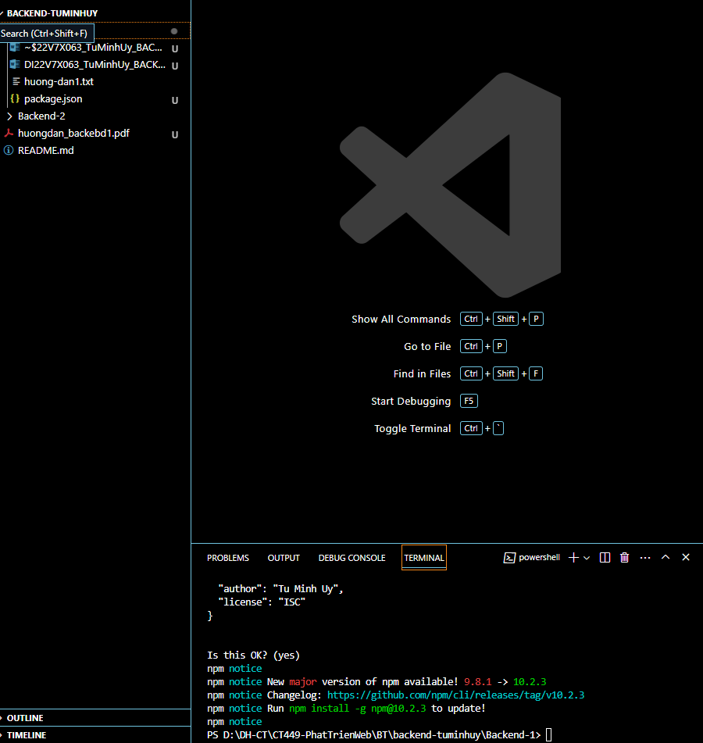

Cài đặt package: npm install express cors

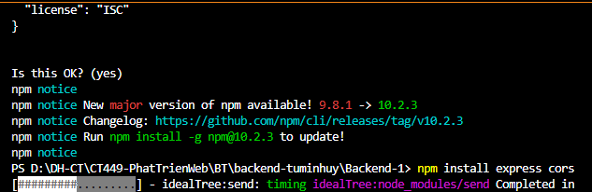

Git status

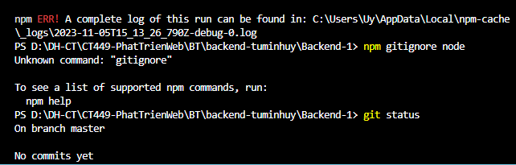

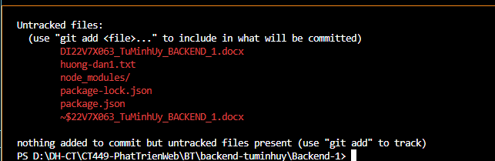

Update thành công

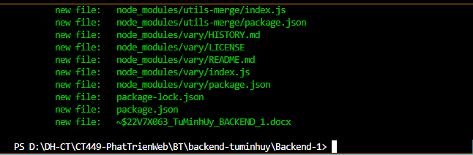

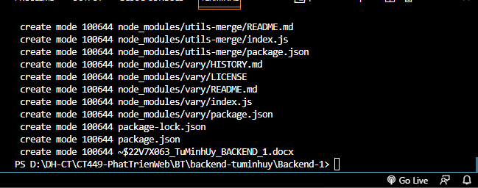

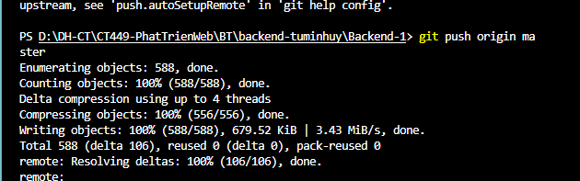

Kiểm tra trên github

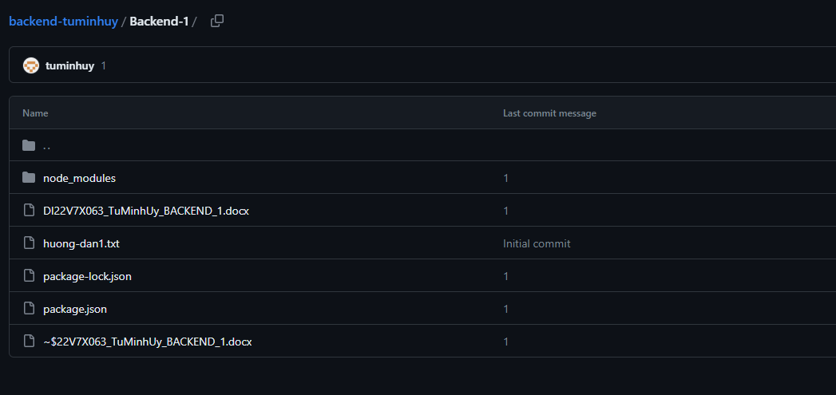

Cài đặt ứng dụng cần thiết

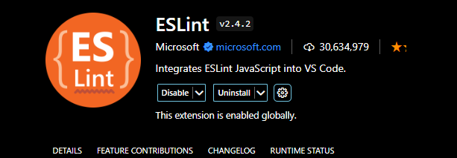

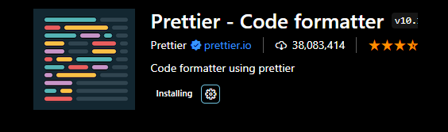

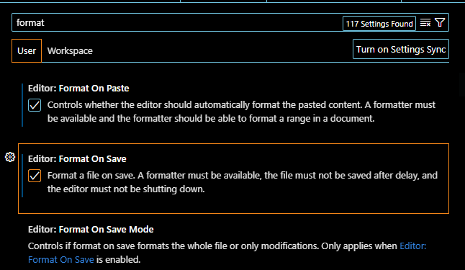

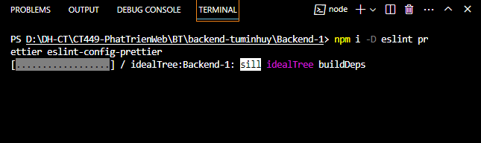

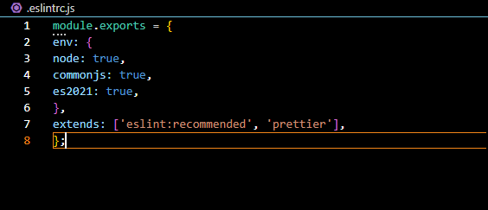

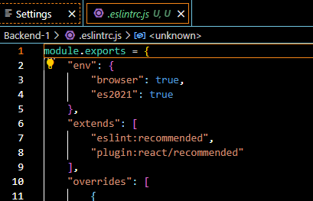

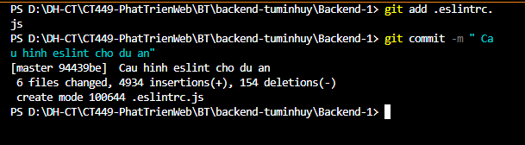

code app.js

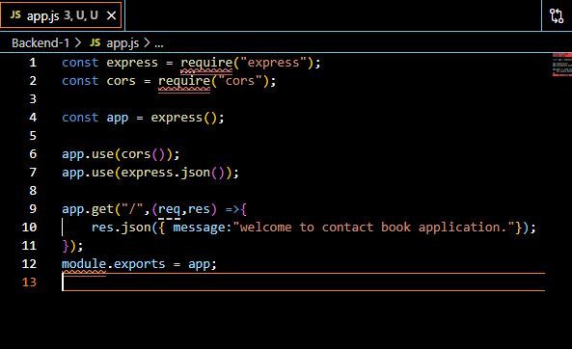

Code server.js

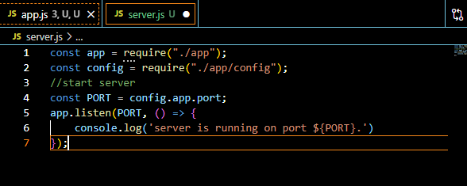

Code app/config/index.js

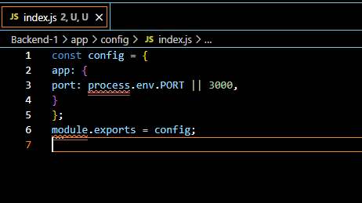

Chạy lệnh node server.js

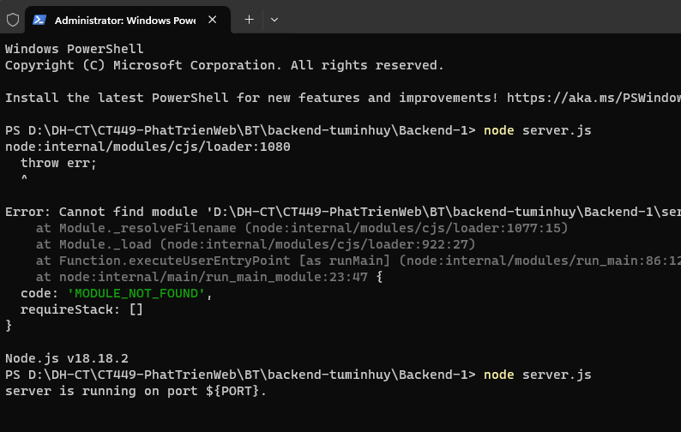

Truy cập trang web thành công

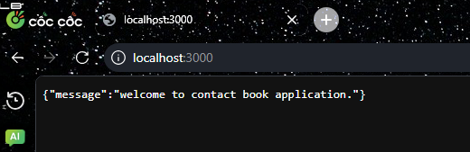

Cài thêm gói hỗ trợ nodemon

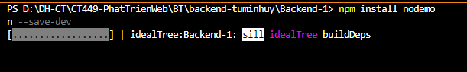

Chỉnh file package.json

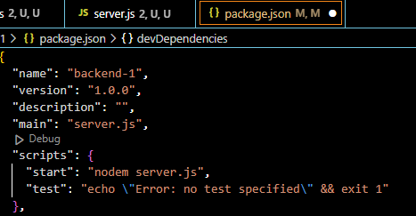

Chạy lệnh npm start thành công

